МУНИЦИПАЛЬНОЕ ОБРАЗОВАНИЕ «Каргасокский район»

ТОМСКАЯ ОБЛАСТЬ
АДМИНИСТРАЦИЯ КАРГАСОКСКОГО РАЙОНА
РАСПОРЯЖЕНИЕ
(В редакции распоряжения Администрации Каргасокского района от 21.05.2019 № 217; от 23.03.2020 № 151; от ь29.10.2020 № 547)

10.12.2014 № 713

с. Каргасок

О создании Совета по противодействию коррупции на территории муниципального образования «Каргасокский район»

В соответствии с Федеральным законом от 25.12.2008 №273-ФЗ «О противодействии коррупции», в целях повышения эффективности взаимодействия органов местного самоуправления, правоохранительных и контрольных органов в сфере противодействия коррупции, обеспечения оперативного обмена представляющей взаимный интерес информацией по линии противодействия коррупции на территории муниципального образования «Каргасокский район»
1.Создать Совет по противодействию коррупции на территории муниципального образования «Каргасокский район» в составе согласно приложению.
2.Заседания Совета по противодействию коррупции на территории муниципального образования «Каргасокский район» проводить по мере необходимости.
3.Признать утратившим силу распоряжение Главы Каргасокского района от 22.01.2010 г. №26 «Об утверждении состава рабочей группы по противодействию коррупции в муниципальном образовании «Каргасокский район».
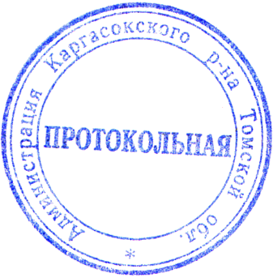
4.Разместить настоящее распоряжение на официальном сайте Администрации Каргасокского района в информационно-телекоммуникационной сети Интернет (раздел «Противодействие коррупции»).

Глава Каргасокского района А.П. Ащеулов

Тимохин В.В.
2-16-61

Приложение
к распоряжению Администрации
Каргасокского района
от 10.12.2014 № 713
(Приложение изменено распоряжением АКР от 21.05.2019)

Состав
Совета по противодействию коррупции на территории муниципального образования «Каргасокский район»

Председатель Совета:
Герасимов С.И. - заместитель Главы Каргасокского района по общественной безопасности – начальник отдела общественной безопасности;

Секретарь Совета:
Азарёнок И.В. – главный специалист-юрист Отдела правовой и кадровой работы Администрации Каргасокского района;

Члены Совета:
Барышев Д.Е. – Глава Каргасокского сельского поселения (по согласованию);
Тимохин В.В. – начальник Отдела правовой и кадровой работы Администрации Каргасокского района;
Ленинг А.Л. – начальник Отдела Министерства внутренних дел Российской Федерации по Каргасокскому району Управления Министерства внутренних дел по Томской области (по согласованию);
Винокуров С.С. – председатель Думы Каргасокского района (по согласованию).
(Состав Совета по противодействию коррупции на территории муниципального образования «Каргасокский район» в редакции на основании распоряжения Администрации Каргасоского рацона от 29.10.20.20 № 547).

